**铜陵市招投标代理控制价及招标清单编制注意事项：**

1：招标清单格式为18tlzb，控制价格式为18tlxj.

2：招标清单中，招标信息及招标控制信息要填写完整及规范（名称切勿用数字代替）

如图：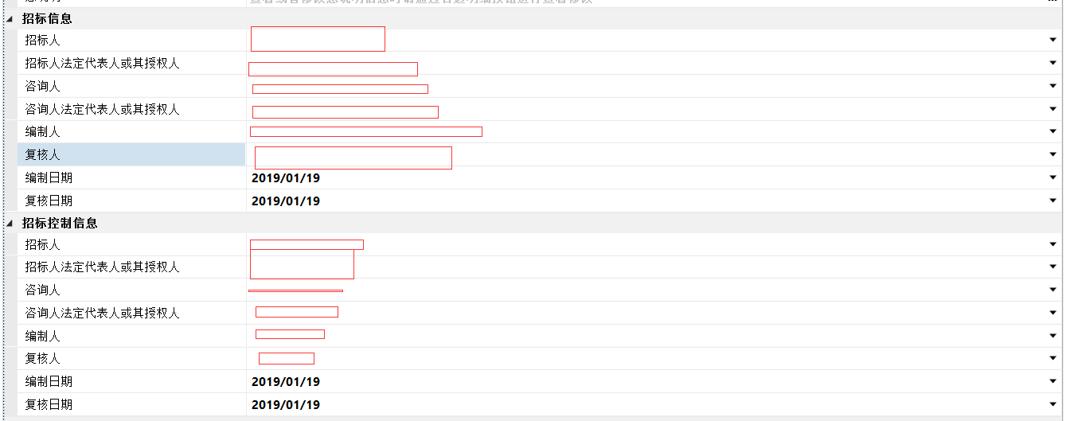

3：一个项目中如果包含多个专业的单位工程，根据安徽省18计价规范，每个专业应单独建立一个单位工程。否则导致同一个单位工程管理费和利润费率有两种及两种以上导致定额站备案无法通过。

4：分部分项中如列分部标题需从头开始一个个列标题，切勿先列几个清单然后在后面开始列标题。标题必须有标题编码及标题名称，不可以为空白，并且同一个单位工程中不可以重复相同。

5：分部分项中的清单编码必须按照安徽省18计价规范中要求，同一个单位工程不可以出现清单编码相同，清单编码应为12位。补充清单编码为ZB+12清单编码。WB+12清单编码为安徽地区独有符合要求。

6：措施项目中所有措施项目清单必须按照安徽省18计价规范。不可以自己添加或者删除。费率参照铜陵市或者枞阳县当地要求，如当地无要求则按照安徽省18计价规范录取。

7：其他项目中如此工程含有暂列金额需在暂列金额明细中填写规范，另不可以将暂列金额写成预留金而引起投标人误解。如项目无暂列金额则不填写。

8：如此项目中有材料需要评审，需将材料放入承包人主要材料和设备中。现在铜陵地区无需评审材料这一项。切勿将要评审的材料放入需评审材料中，招标文件中必须要和软件版中对应写成承包人主要材料和设备。

9：如分部分项中有清单需要评审，则只需要在清单特征中表述清楚，评标过程会单独拎出评审，无需操作其他，

10：按照安徽省18计价规范暂列金额默认取费。如此项目暂列金额不计取税金，需在招标清单制作中不计取，切在招标文件中表述清楚。

11：不可竞争费费率需在招标清单中显示完全，且必须按照安徽省18计价规范要求。投标人接受招标清单后需有费率，若投标人接受无费率则由控制价编制单位承担责任。